學習單一
五年甲班的三位學生正在討論史前時代的特徵，請根據以下他們的對話內容，選出正確的選項。
(甲)舊石器時代 | (乙)新石器時代 | (丙)金屬器時代

(A)卑南文化 | (B)十三行文化 | (C)長濱文化

對話內容 | 史前時期 | 代表文化

這個文化距今五千年前，那時候的人們已知用火，使用的是打製的石器，居住在洞穴裡。

這個文化距今四千到三千年前，那時候的人們有發展出簡單的農業，使用的是磨製的石器，並且會使用陶器儲存食物。

這個時期的人們會使用銅器、鐵器等金屬製成的工具，有出現聚落，並出現對外的貿易行為。

等級 | 評分指引
A | 6格中能答對5格以上。
B | 6格中能答對4格以上。
C | 6格中能答對2-3格。

學習單二
一、勾選題
 | 舊石器時代 | 新石器時代 | 金屬器時代
製作工具的方式 | □敲打  □磨製  □鐵器 | □敲打  □磨製  □鐵器 | □敲打  □磨製  □鐵器
採集食物的方式 | □狩獵  □漁獵  □採集  □農業 | □狩獵  □漁獵  □採集  □農業 | □狩獵  □漁獵  □採集  □農業
居住地 | □洞穴  □聚落 | □洞穴  □聚落 | □洞穴  □聚落

二、簡答題
1.從甲地出土的史前遺址文物有玉器、石板棺等，請問甲地是屬於哪一時代？

2.從乙地出土的遺址有金屬手環、青花碟等漢人的器物，推測這時候開始有海外貿易，請問乙地是屬於哪一時代？

等級 | 評分指引
A | 勾選題與簡答題全對
B | 勾選題答對6格以上；簡答題答對1題
C | 勾選題答對3格以上

學習單三
★史前時代人們的生活與環境息息相關，在史前時代的人們因為利用的工具不同，也影響到他們利用環境資源的方法。請仔細觀察下面臺史博對於不同時代的擬真模型，如果你發現老祖宗善用自然環境資源的景象，請把他們運用的資源指出來，並說明他們的用法唷

時代名稱(與模型畫面) | 環境資源的運用分析
- 舊石器時代  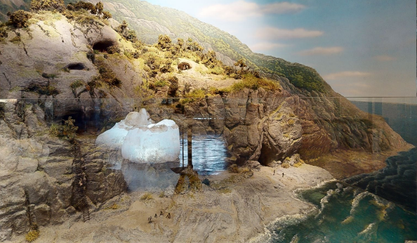 | - 運用的資源
 | - 資源的用法
- 新石器時代  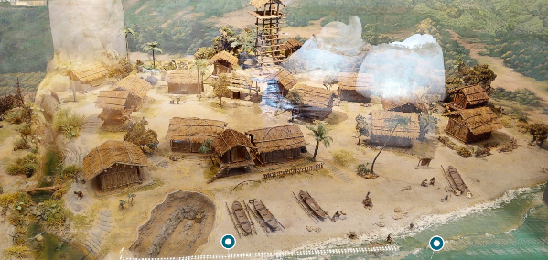 | - 運用的資源
 | - 資源的用法
- 金屬器時代  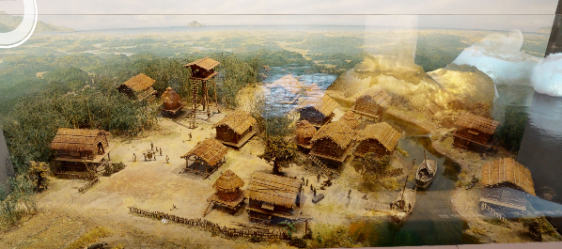 | - 運用的資源
 | - 資源的用法

